[上海中医药大学副校长引发学术风波：研究成果是否站得住脚？](https://mp.weixin.qq.com/s?__biz=Mzk2NDM2NTQxOQ==&mid=2247485943&idx=1&sn=a90941d048bbe70e26ecddf379e2a696&chksm=c5dc0655a49b24587934a92564687c52c8aea8da19aa1557bdcc5992e6c319a0992ba093383d&scene=126&sessionid=1742142748)

[学术风清](javascript:void(0);)2025-03-14 21:19:28福建

**引发争议的研究**

近期，《Oncotarget》期刊发表了一篇题为《Cyclophosphamide Induces Osteoporosis in C57BL/6 Male Mice: Suppression of Osteoblastogenesis and Osteoclastogenesis》的研究论文(doi: 10.18632/oncotarget.21000)，引发了学术界的广泛关注。该研究由多个知名学者组成的团队完成，其中包括上海中医药大学副校长、国家杰出青年科学基金获得者王永军(Yongjun Wang)，第一作者为赵东风(Dongfeng Zhao)，通讯作者是杨燕平(Yanping Yang)。

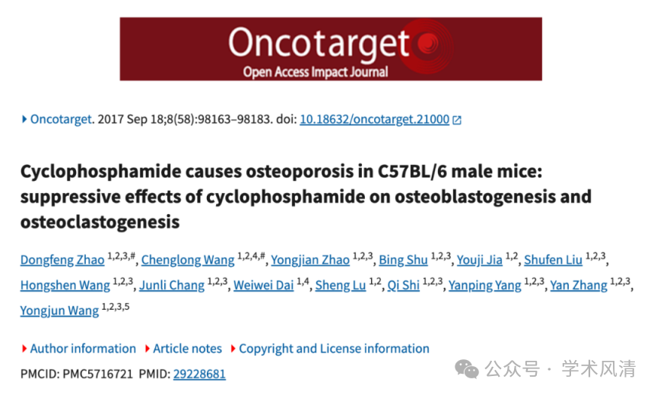

**研究背景与方法**

这项研究探讨了环磷酰胺对雄性小鼠骨质疏松的影响，重点分析了成骨细胞和破骨细胞的生成抑制作用。研究利用了多种实验组和时间点来观察这些生物过程的变化。然而，这一研究并未能逃过学术界的严格审视。

**图像相似性引发质疑**

2024年12月，评论人Pycreus lanceolatus对该论文中的图像质量提出了质疑，尤其是图2D中的图像。评论指出，不同实验组及时间点的图像之间出现了意外的相似性。为此，评论人用粉色矩形标记了疑似问题区域，并请求作者进行核实与回应。

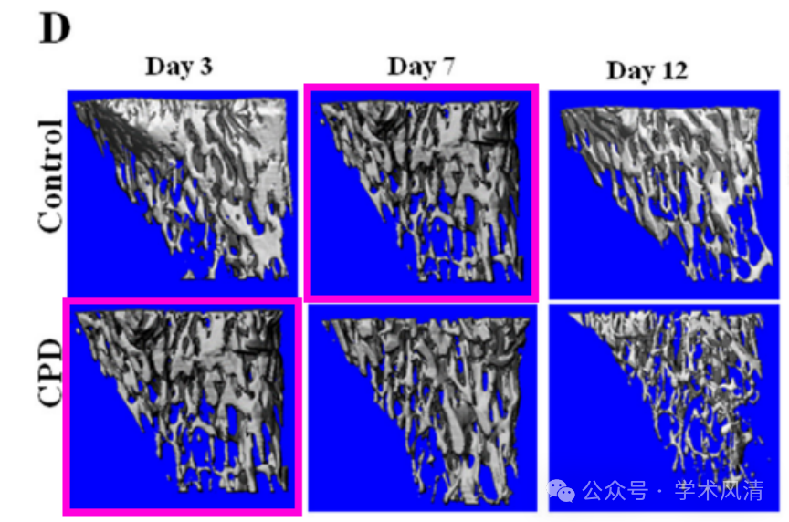

**持续的讨论与回应**

除了图2D，图6F的内容也遭到了进一步的审查。评论人质疑这些数据的真实性，并呼吁作者提供详细的说明和解释。这样的质疑不仅对研究的可信度提出了挑战，也在学术界引发了关于研究诚信的广泛讨论。

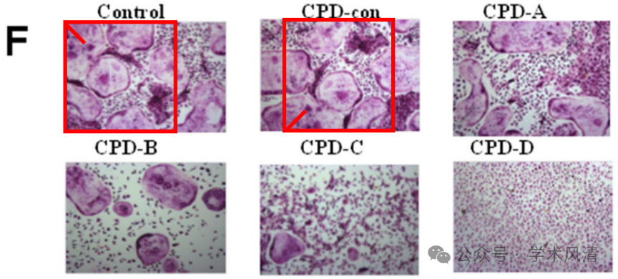

声明      若认为本内容侵犯您的权益请及时联系我们

**欢迎积极投稿营造良好科研氛围**

